**متقن طالب عبد الرحمان- حجوط السنة الثانية علوم تجريبية 2**

**وظيفة منزلية في مادة العلوم الفيزيائية**

**التمرين الأول:**

يُجَرّ ُ متزحلق كتلته m=85 Kg على سطح مستو مائل AB طوله 850 m و زاوية ميله بالنسبة للأفق α=30° تحت تأثير قوة F ثابتة الشدة و الجهة حيث شدتها N 1200 ، يصنع حاملها مع خط الميل الأعظم زاوية β=45° ( الشكل ). يخضع المتزحلق أثناء حركته لقوة احتكاك f معاكسة لاتجاه الحركة و شدتها ثابتة .َ

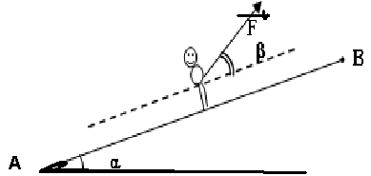

1. مثل القوى المؤثرة على المتزحلق .
2. أوجد عبارة عمل كل قوة ثم أوجد عبارة العمل الكلي عند انتقاله

من A إلى B .

1. علما أن حركة المتزحلق منتظمة اوجد شدة القوة f .
2. مثل الحصيلة الطاقوية للجملة ( متزحلق ) بين A و B .
3. أعد تمثيل الحصيلة الطاقوية للجملة ( متزحلق+ أرض ) بين A و B .

نعتبر g=10 N/kg

**التمرين الثاني:**

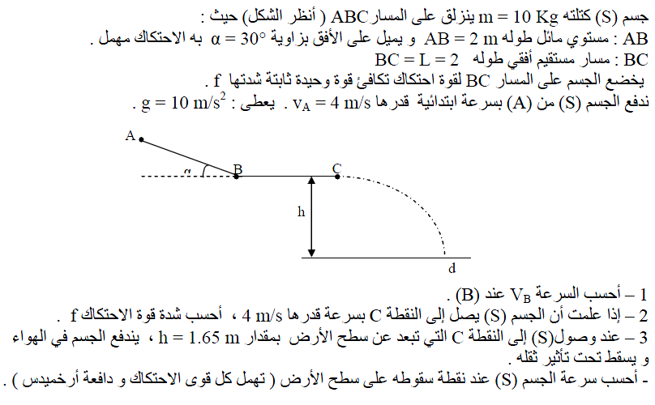

**مــــن إعــــداد تــــــانـــي خــــــــالــــــــد**